INSTITUTO FEDERAL DE EDUCAÇÃO, CIÊNCIA E TECNOLOGIA DO SUL DE MINAS GERAIS
IFSULDEMINAS · CAMPUS MACHADO
Curso Técnico em Informática · Turma INFO H
Desenvolvimento para Dispositivos Móveis
Professor: Fábio Júnior

PESQUISA — WIDGET STATUSBAR
Finalidade, configuração e personalização da barra de status em aplicativos Flutter
Aplicação no projeto CodePlay BR — Aprenda Programação Jogando

Integrantes
Carlos
Otávio
Vinicius
Turma: INFO H

Machado – MG, 2026

Introdução
Este trabalho apresenta uma pesquisa sobre o StatusBar (barra de status) e o seu controle no desenvolvimento de aplicativos móveis com Flutter. Após a pesquisa, foram implementados dois exemplos práticos dentro do projeto CodePlay BR, cada um com uma forma diferente de configuração: o primeiro personaliza a aparência da barra (cores de fundo e dos ícones) e o segundo controla a sua visibilidade (mostrar, esconder e modo imersivo). Os exemplos foram executados em um emulador Android (Pixel 7, Android 14) e as capturas de tela estão incluídas neste documento.

1. O que é o Widget StatusBar?
A barra de status é a faixa estreita no topo da tela do celular, desenhada pelo sistema operacional, onde aparecem a hora, o nível da bateria, o sinal de Wi-Fi e da operadora e os ícones de notificação. Ela não pertence ao aplicativo, mas o aplicativo pode informar ao sistema como ela deve ser exibida.
Em alguns frameworks existe um componente com esse nome — no React Native, por exemplo, há o componente <StatusBar />. No Flutter não há um widget chamado literalmente StatusBar: o mesmo papel é cumprido por um conjunto de classes do pacote flutter/services.dart e da biblioteca de widgets. Neste trabalho, “Widget StatusBar” se refere a esse conjunto:
- SystemUiOverlayStyle — descreve a aparência da barra (cor de fundo e cor dos ícones);
- AnnotatedRegion<SystemUiOverlayStyle> — widget que aplica um estilo de barra a uma tela específica;
- AppBar.systemOverlayStyle — atalho para definir o estilo em telas que usam AppBar;
- SystemChrome — classe com métodos para aplicar estilos globais e controlar a visibilidade das barras do sistema;
- SafeArea e MediaQuery.viewPadding — permitem que o layout respeite o espaço ocupado pela barra.
Finalidade: integrar visualmente o aplicativo ao sistema operacional, garantindo que as informações da barra continuem legíveis sobre as cores do app e permitindo esconder a barra quando o conteúdo precisa de tela cheia (jogos, vídeos e leitura).

2. Como o StatusBar pode ser utilizado em uma aplicação?
Há diferentes formas de controlar a barra de status no Flutter. A escolha depende de o objetivo ser alterar a aparência ou a visibilidade e de a configuração valer para o app inteiro ou apenas para uma tela.
Forma de uso | Como funciona | Quando usar
SystemChrome.setSystemUIOverlayStyle() | Chamada imperativa que define o estilo para o app inteiro. | No main(), para definir o padrão. O CodePlay BR já usa: barra transparente com ícones claros.
AnnotatedRegion<SystemUiOverlayStyle> | Widget declarativo colocado na árvore. O Flutter lê a região sob a barra e aplica o estilo automaticamente. | Quando cada tela tem cores próprias. Usado no Exemplo 1.
AppBar(systemOverlayStyle: ...) | O AppBar cria internamente um AnnotatedRegion com o estilo informado. | Telas que possuem AppBar. Também pode ser definido no tema com AppBarTheme.
SystemChrome.setEnabledSystemUIMode() | Chamada imperativa que mostra ou esconde as barras do sistema (status e navegação). | Tela cheia, modo foco, vídeos e jogos. Usado no Exemplo 2.
SafeArea / MediaQuery.viewPaddingOf() | Informam a altura ocupada pela barra para afastar ou ajustar o conteúdo. | Sempre que o app desenha atrás da barra (edge-to-edge).

Exemplo de configuração global, como está no main.dart do CodePlay BR:
void main() {
WidgetsFlutterBinding.ensureInitialized();
SystemChrome.setSystemUIOverlayStyle(const SystemUiOverlayStyle(
statusBarColor: Colors.transparent,
statusBarIconBrightness: Brightness.light,
));
runApp(const CodePlayBRApp());
}

3. Quais são as vantagens de utilizar e personalizar o StatusBar?
- Identidade visual: a barra passa a combinar com as cores do aplicativo, deixando a interface mais profissional — no CodePlay BR, com a paleta “Neon Arcade”.
- Legibilidade e acessibilidade: ao escolher ícones claros ou escuros de acordo com o fundo, hora e bateria continuam visíveis para qualquer usuário.
- Imersão: esconder a barra em jogos, vídeos e leitura aumenta a área útil e reduz distrações — útil para a tela do puzzle do CodePlay BR.
- Consistência entre telas: com o AnnotatedRegion, cada tela declara o seu estilo e o Flutter o restaura ao navegar.
- Aproveitamento da tela (edge-to-edge): o app desenha por trás da barra, criando cabeçalhos coloridos que vão até o topo do aparelho.
- Multiplataforma: a mesma API funciona no Android e no iOS, com propriedades específicas para cada sistema.

Cuidados observados na pesquisa
- Ícones claros sobre fundo claro (ou escuros sobre fundo escuro) ficam ilegíveis — o Exemplo 1 mostra um alerta nesse caso.
- Mudanças feitas com SystemChrome são globais: a tela deve restaurar o modo padrão ao ser fechada (no dispose).
- No Android 15 ou superior (apps com targetSdk 35+), o modo edge-to-edge é obrigatório e statusBarColor é ignorado; por isso os exemplos também pintam a cor atrás da barra.
- No iOS, a cor dos ícones é definida por statusBarBrightness (brilho do fundo), e não por statusBarIconBrightness.
- Em aparelhos com recorte de câmera (notch), o Android pode reservar uma faixa preta no topo em tela cheia. É possível desenhar nessa área com windowLayoutInDisplayCutoutMode = shortEdges no tema Android.

4. Quais propriedades ou configurações podem ser aplicadas?

4.1 SystemUiOverlayStyle — aparência
Propriedade | Tipo | Plataforma | O que faz
statusBarColor | Color | Android | Cor de fundo da barra de status. Colors.transparent permite desenhar por trás dela. Ignorada no Android 15+.
statusBarIconBrightness | Brightness | Android | Brightness.light = ícones claros; Brightness.dark = ícones escuros.
statusBarBrightness | Brightness | iOS | Informa o brilho do fundo: dark gera ícones claros e light gera ícones escuros.
systemStatusBarContrastEnforced | bool | Android 10+ | Pede ao sistema uma camada translúcida para garantir contraste quando a barra é transparente.
systemNavigationBarColor | Color | Android | Cor da barra de navegação inferior (propriedade relacionada).
systemNavigationBarIconBrightness | Brightness | Android | Cor dos ícones da barra de navegação.
SystemUiOverlayStyle.light / .dark | constantes | Ambas | Estilos prontos: light para fundos escuros e dark para fundos claros. Podem ser ajustados com copyWith().

4.2 SystemChrome — visibilidade e comportamento
Método / valor | O que faz
setSystemUIOverlayStyle(estilo) | Aplica um SystemUiOverlayStyle ao app inteiro.
setEnabledSystemUIMode(modo, overlays:) | Define quais barras do sistema ficam visíveis.
SystemUiMode.edgeToEdge | Barras visíveis, desenhadas por cima do conteúdo do app (padrão atual do Android).
SystemUiMode.leanBack | Esconde as barras; um toque em qualquer ponto da tela as mostra novamente.
SystemUiMode.immersive | Esconde as barras; deslizar a partir da borda as mostra e o app é notificado.
SystemUiMode.immersiveSticky | Esconde as barras; deslizar as mostra por alguns segundos, por cima do app, e elas somem sozinhas.
SystemUiMode.manual + SystemUiOverlay.top / .bottom | Escolhe individualmente a barra de status (top) e a de navegação (bottom).
setSystemUIChangeCallback(callback) | Recebe um aviso sempre que o sistema mostra ou esconde as barras.
restoreSystemUIOverlays() | Reaplica o último modo configurado (útil depois de teclados e diálogos).

4.3 Widgets e propriedades relacionados
Recurso | O que faz
AnnotatedRegion.value | Estilo aplicado enquanto o widget estiver sob a barra de status.
AppBar.systemOverlayStyle / AppBarTheme.systemOverlayStyle | Estilo da barra em uma AppBar específica ou em todas as AppBars pelo tema.
MediaQuery.viewPaddingOf(context).top | Altura, em dp, ocupada pela barra de status (vale 0 quando ela está escondida).
SafeArea | Adiciona automaticamente o espaçamento necessário para o conteúdo não ficar embaixo da barra.

5. Exemplo 1 — Personalização do estilo (forma declarativa)
Arquivo: lib/screens/statusbar/exemplo1_estilo_screen.dart
Objetivo: permitir que o usuário troque, em tempo real, a cor de fundo e a cor dos ícones da barra de status e veja o resultado imediatamente no topo do aparelho.
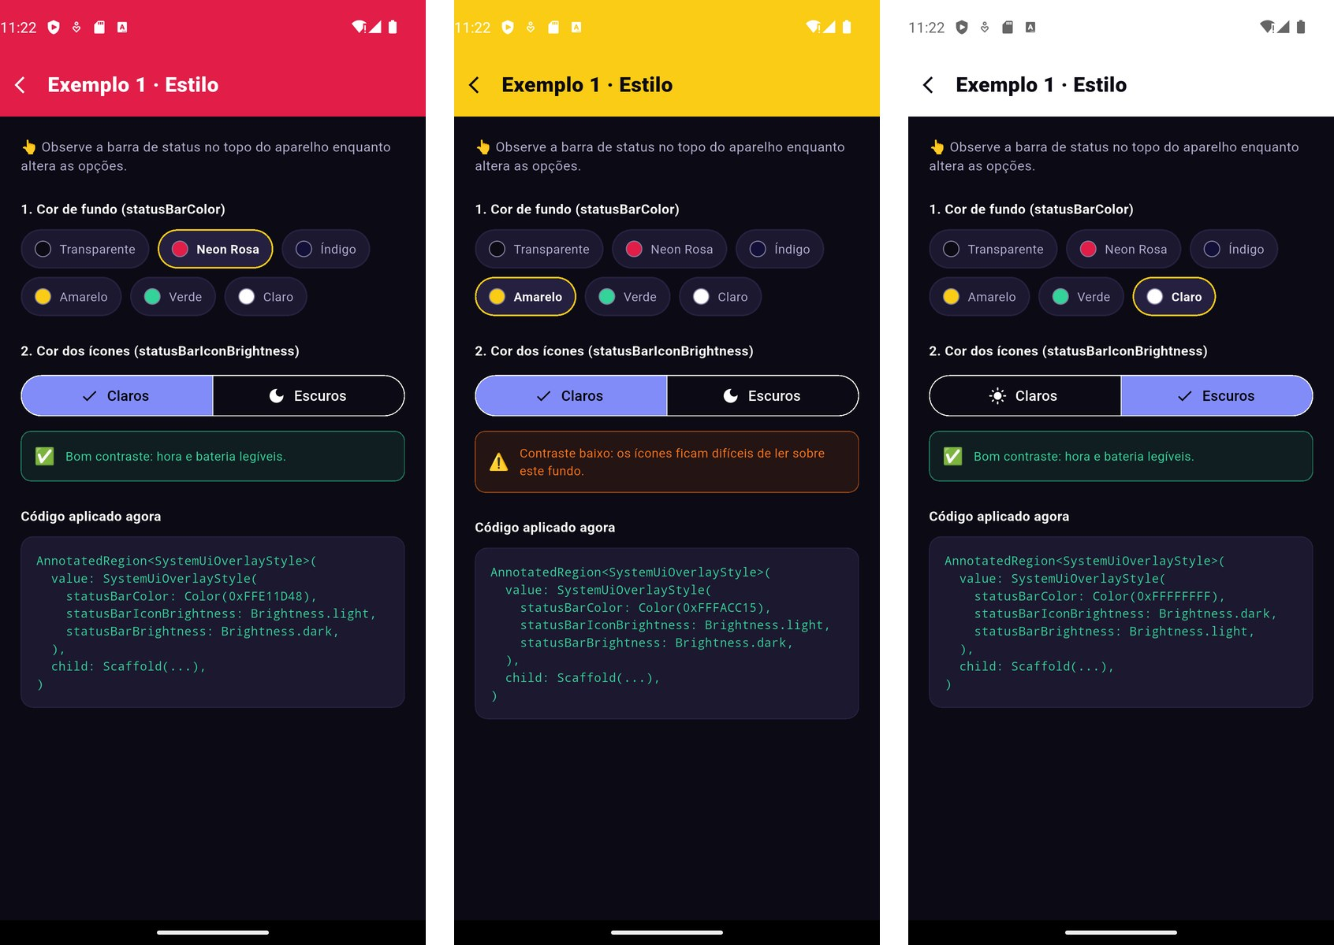
Figura 1 – Exemplo 1 no emulador: Neon Rosa com ícones claros; Amarelo com ícones claros (alerta de contraste baixo); tema Claro com ícones escuros.

Como funciona
- A tela é envolvida por um AnnotatedRegion<SystemUiOverlayStyle>; o valor do estilo é recalculado a cada setState.
- Seis temas podem ser escolhidos: Transparente, Neon Rosa, Índigo, Amarelo, Verde e Claro. Cada tema já sugere a cor ideal dos ícones.
- Um SegmentedButton permite forçar ícones claros ou escuros; se o contraste ficar ruim, a tela exibe um alerta usando ThemeData.estimateBrightnessForColor().
- Um cabeçalho animado é pintado atrás da barra (altura obtida com MediaQuery.viewPaddingOf), para que a cor apareça também no Android 15+.
- Um painel mostra o código Dart correspondente às opções selecionadas.
- Ao voltar para o menu, o AnnotatedRegion do menu reaplica o estilo padrão — sem nenhuma linha extra de código.

Trecho principal do código
SystemUiOverlayStyle get _estilo => SystemUiOverlayStyle(
statusBarColor: _tema.cor, // Android: cor de fundo
statusBarIconBrightness: _icones, // Android: cor dos ícones
statusBarBrightness: _icones == Brightness.light
? Brightness.dark // iOS: informa o brilho do fundo
: Brightness.light,
);

@override
Widget build(BuildContext context) {
return AnnotatedRegion<SystemUiOverlayStyle>(
value: _estilo,
child: Scaffold( ... ),
);
}

6. Exemplo 2 — Controle de visibilidade (forma imperativa)
Arquivo: lib/screens/statusbar/exemplo2_visibilidade_screen.dart
Objetivo: demonstrar como mostrar e esconder a barra de status e como funcionam os modos de tela cheia — recurso pensado para um “modo foco” na tela de jogo do CodePlay BR.
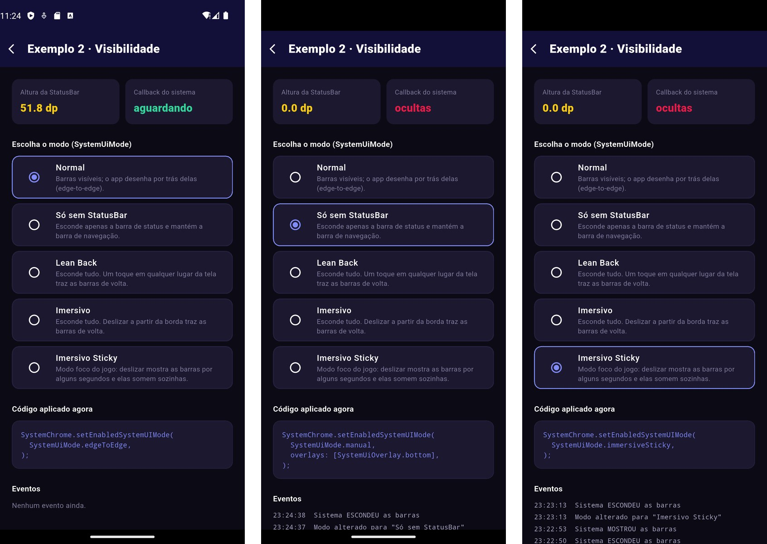
Figura 2 – Exemplo 2 no emulador: modo Normal (barra visível, 51,8 dp); Só sem StatusBar (0,0 dp); Imersivo Sticky (barras ocultas e callback “ocultas”).

Como funciona
- Cinco opções em RadioListTile: Normal (edgeToEdge), Só sem StatusBar (manual com SystemUiOverlay.bottom), Lean Back, Imersivo e Imersivo Sticky.
- Ao selecionar um modo, a tela chama SystemChrome.setEnabledSystemUIMode(), que vale para o aplicativo inteiro.
- Dois indicadores mostram, em tempo real, a altura da barra (viewPadding.top: 51,8 dp visível e 0,0 dp escondida) e o estado informado pelo sistema.
- SystemChrome.setSystemUIChangeCallback() registra um log de eventos sempre que o sistema mostra ou esconde as barras (por exemplo, após o gesto de deslizar).
- No dispose() a tela remove o callback e restaura SystemUiMode.edgeToEdge, evitando que as outras telas fiquem sem barra de status.

Trecho principal do código
@override
void initState() {
super.initState();
SystemChrome.setSystemUIChangeCallback((visiveis) async {
setState(() => _barrasVisiveis = visiveis);
});
}

Future<void> _selecionarModo(_ModoBarra modo) async {
await modo.aplicar(); // ex.: SystemChrome.setEnabledSystemUIMode(
// SystemUiMode.immersiveSticky);
setState(() => _modo = modo);
}

@override
void dispose() {
SystemChrome.setSystemUIChangeCallback(null);
SystemChrome.setEnabledSystemUIMode(SystemUiMode.edgeToEdge);
super.dispose();
}

7. Diferenças entre as duas formas de utilização
Aspecto | Exemplo 1 — Estilo | Exemplo 2 — Visibilidade
O que controla | A aparência: cor de fundo e cor dos ícones. | A presença: se a barra aparece, some ou volta com gestos.
API utilizada | AnnotatedRegion + SystemUiOverlayStyle | SystemChrome.setEnabledSystemUIMode + setSystemUIChangeCallback
Estilo de programação | Declarativo: um widget na árvore descreve o estado desejado. | Imperativo: um método é chamado para dar uma ordem ao sistema.
Escopo | Vale só enquanto a tela está visível; o estilo anterior volta sozinho ao navegar. | Global: vale até ser alterado. A tela precisa restaurar o modo no dispose().
Efeito no layout | A barra continua ocupando espaço (51,8 dp). | viewPadding.top cai para 0 dp e o conteúdo sobe.
Interação com o usuário | Não há interação com o sistema. | Toques e gestos de deslizar trazem as barras de volta, conforme o modo.
Plataformas | Android e iOS (cada um com as suas propriedades). | Pensado principalmente para Android; no iOS a barra pode ser escondida, mas os gestos e o callback são do Android.
Uso no CodePlay BR | Cores por tela, como um topo amarelo na tela de vitória. | Modo foco na tela do puzzle, sem distrações.

Em resumo, o Exemplo 1 trata de como a barra de status aparece e é a forma mais segura para personalizar cada tela, porque o próprio Flutter aplica e desfaz o estilo. O Exemplo 2 trata de se a barra aparece: é mais poderoso para experiências de tela cheia, mas exige cuidado para restaurar o estado, já que a configuração afeta o aplicativo inteiro. As duas formas se complementam e podem ser usadas juntas na mesma tela, como faz o Exemplo 2, que também declara um AnnotatedRegion para manter os ícones claros.

8. Organização do código e execução
Os exemplos foram adicionados ao projeto em uma pasta própria, sem alterar as telas do jogo:
lib/
├── main.dart // app completo do CodePlay BR
├── main_statusbar.dart // abre direto os exemplos
└── screens/
├── settings_screen.dart // atalho "Exemplos de StatusBar"
└── statusbar/
├── statusbar_menu_screen.dart // menu + estilo padrão
├── exemplo1_estilo_screen.dart // Exemplo 1
└── exemplo2_visibilidade_screen.dart // Exemplo 2
test/
└── statusbar_examples_test.dart // testes automatizados

Como executar na apresentação
- Direto nos exemplos: flutter run -t lib/main_statusbar.dart
- Pelo app completo: flutter run → Configurações → Estudos de Widgets → Exemplos de StatusBar.
- Testes automatizados: flutter test test/statusbar_examples_test.dart
Os exemplos devem ser apresentados em um celular ou emulador Android/iOS: no navegador (Flutter Web) e no Windows não existe barra de status do sistema.

Referências
FLUTTER. SystemChrome class. Flutter API. Disponível em: https://api.flutter.dev/flutter/services/SystemChrome-class.html. Acesso em: set. 2026.
FLUTTER. SystemUiOverlayStyle class. Flutter API. Disponível em: https://api.flutter.dev/flutter/services/SystemUiOverlayStyle-class.html. Acesso em: set. 2026.
FLUTTER. SystemUiMode enum. Flutter API. Disponível em: https://api.flutter.dev/flutter/services/SystemUiMode.html. Acesso em: set. 2026.
FLUTTER. AnnotatedRegion class. Flutter API. Disponível em: https://api.flutter.dev/flutter/widgets/AnnotatedRegion-class.html. Acesso em: set. 2026.
FLUTTER. AppBar.systemOverlayStyle property. Flutter API. Disponível em: https://api.flutter.dev/flutter/material/AppBar/systemOverlayStyle.html. Acesso em: set. 2026.
ANDROID DEVELOPERS. Hide system bars for immersive mode. Disponível em: https://developer.android.com/develop/ui/views/layout/immersive. Acesso em: set. 2026.
ANDROID DEVELOPERS. Display content edge-to-edge in views. Disponível em: https://developer.android.com/develop/ui/views/layout/edge-to-edge. Acesso em: set. 2026.
REACT NATIVE. StatusBar. Disponível em: https://reactnative.dev/docs/statusbar. Acesso em: set. 2026.

